产品简介：双H桥，可同时驱动两台直流电机，单路7A大功率；宽电压6.5V～27V；光耦隔离输入信号；带隔离和欠压保护；符合电磁兼容EMC设计规范，有静电泄放回路，稳定可靠，工业级。
产品型号：XY-160D
厂家直销，大功率双路直流电机驱动，稳定可靠，工业级

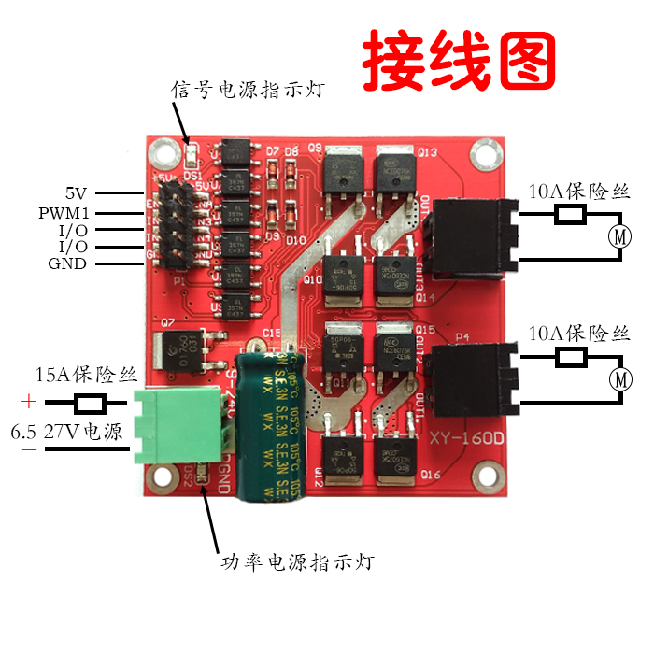
产品亮点:
1.双H桥，可同时驱动两台直流电机，单路7A电流，大功率；
2.宽电压输入6.5V～27V；
3.信号光耦隔离输入，可IO口直接控制，不受干扰；
4.欠压保护，防止瞬间大电流烧毁模块；

5.大功率TVS及静电泄放电路，抑制了瞬态干扰脉冲和静电，增强了EMC性能，产品稳定可靠，工业级设计。

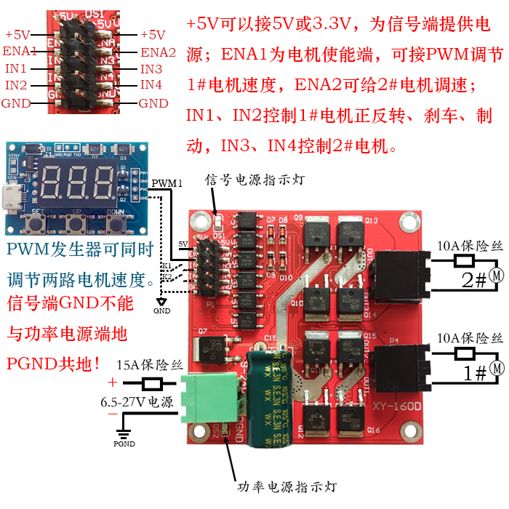

控制信号逻辑
注：其中 0 为低电平、1 为高电平、×为任意电平，悬空时为高电平。
1. 1#电机接口控制信号逻辑
IN1 | IN2 | ENA1 | OUT1、OUT2输出
0 | 0 | × | 刹车
1 | 1 | × | 悬空
1 | 0 | PWM | 正转调速
0 | 1 | PWM | 反转调速
1 | 0 | 1 | 全速正转
0 | 1 | 1 | 全速反转
2. 2#电机接口控制信号逻辑
IN3 | IN4 | ENA2 | OUT3、OUT4输出
0 | 0 | × | 刹车
1 | 1 | × | 悬空
1 | 0 | PWM | 正转调速
0 | 1 | PWM | 反转调速
1 | 0 | 1 | 全速正转
0 | 1 | 1 | 全速反转
产品参数：
1.供电电压6.5V-27V，电源千万不能接反或超过27V，否则可能会烧坏模块，建议在电源输入端串联15A保险丝。
2.双路电机接口，每路额定输出电流7A，峰值电流50A，电机接口千万不能短路，建议串联10A保险丝。
3.控制信号电压3-6.5V,分别是使能信号和正反转控制信号。
4.使能信号端（ENA）输入PWM可调速，PWM频率范围0-10KHZ,PWM最小脉宽10us。
5.工作温度-25℃-80℃。
6.产品尺寸： 55*55*16mm (长宽高)。
7.安装孔直径：3mm，安装时注意防止背面电路短路，可以加绝缘垫或铜柱抬高电路板。

8.重量：20 g。
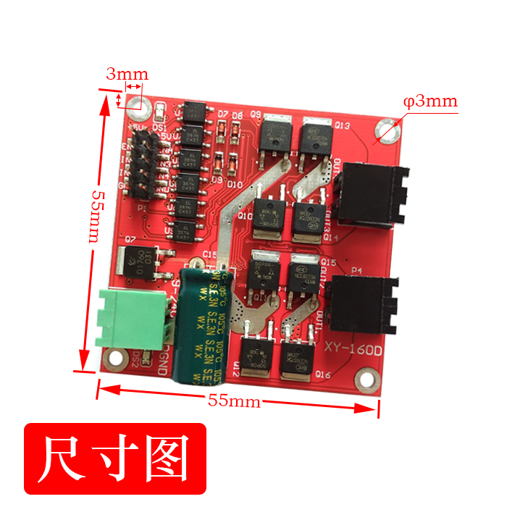

适合电机参数：
额定电压24V的电机，合适标识额定功率115W及以下或标识额定电流7A以下电机长时间满额工作
额定电压12V的电机，合适标识额定功率40W及以下或标识额定电流7A以下电机长时间满额工作
注意事项：
1. 驱动器电源千万不能接反，建议在电源接口处串联15A保险丝，电压应在6.5～27V之间。若电压超压，上电可能烧毁驱动模块。
2.建议电源额定输出电流在电机额定电流2倍以上，以免导致电源提供不了电机启动时所需电流导致电源电压跌落使电源电压达不到驱动器要求的输入电压，从而驱动模块进行欠压保护关断输出导致电机出现停顿现象。
3.电机接口千万不能短路，否则可能烧掉驱动模块，建议在电机接口处串联10A保险丝。
4. 在正反转切换的时候需先刹车0.1S以上再反转，不能在电机还未停下来时换向，否则可能损坏驱动器。
5.驱动模块掉电的时候，不要直接或间接高速旋转电机，否则电机产生的电动势可能烧毁驱动模块。如果应用中需要在驱动模块掉电的时候高速转动电机，那么建议在驱动器的电机接口串联一个继电器（NO和COM端串入），继电器线圈与驱动器共电源。这样，当电源掉电的时候，继电器就会断开驱动器与电机的连接。
6．注意驱动器不要受潮，不要让驱动器板上的元件短路，不要用手触摸板上元件的引脚和焊盘。

7.您在使用前请认真阅读宝贝描述，如因错误使用导致模块损坏，不退不换。

